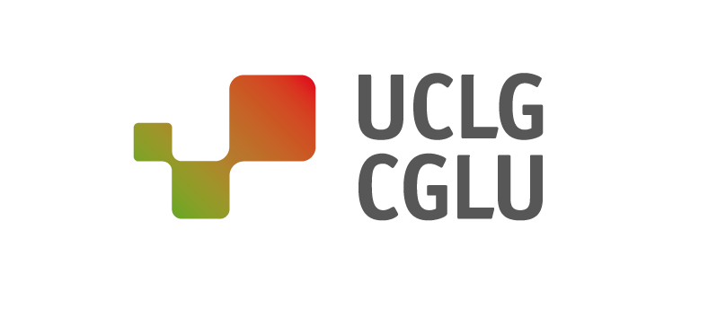
NOTA DE PRENSA

LA ACCIÓN Y LIDERAZGO LOCAL EN EL CENTRO DE LA TRANSFORMACIÓN A SOCIEDADES MÁS SOSTENIBLES, SOLIDARIAS Y CREATIVAS

En el Foro Político de Alto Nivel (HLPF, por sus siglas en inglés) de 2019 de Naciones Unidas, los gobiernos locales y regionales piden que se acelere la acción para localizar los Objetivos de Desarrollo Sostenible (ODS).
Nueva York a 15 de julio de 2018

Es fundamental que se pueda definir los derechos de una ciudadanía global a través de las realidades locales. Es por eso que, cuando hablamos de conseguir un asiento en las mesas de negociación global, hemos de lograr que ese asiento sea el de nuestras comunidades. Porque es en las ciudades donde los líderes locales tienen la capacidad de mejorar el bienestar de los ciudadanos escuchando día a día sus anhelos y necesidades y siendo los guardianes de sus aspiraciones.

El Global Taskforce, que reúne al colectivo de gobiernos locales y sus asociaciones celebra un Día de los Gobiernos Locales y Regionales que contara con la presencia de Maimunah Mohd Sharif, directora Ejecutiva de ONU-Hábitat, y con la presidenta de la Asamblea General, María Fernanda Espinosa. En este día, se hará un llamamiento a las Naciones Unidas y a los estados, que están comprometidos con los ODS, para que involucren a los gobiernos locales en todas las etapas del proceso de toma de decisiones. Solo mediante la cocreación entre esferas de gobierno seremos capaces de impulsar un cambio en el sistema de gobernanza global.

La delegación de más de 130 representantes de gobiernos locales y regionales ha organizado su presencia en el HLPF en torno a Local2030, una iniciativa multiactor que reúne a gobiernos locales, nacionales, la sociedad civil, y el sector privado para debatir experiencias y fortalecer el conocimiento local, conectando a todas las partes interesadas para colaborar y acelerar la acción para alcanzar los ODS.

Las ciudades escuchan

Son las ciudades y regiones las que trabajan diariamente para hacer frente a la emergencia climática, para reducir las desigualdades, para garantizar un crecimiento decente para sus ciudadanos y una educación de calidad que garantice que nadie ni nadie se quede atrás.

Teniendo presente el Compromiso de Sevilla en este encuentro se hace un llamamiento a cimentar un movimiento local-global para acelerar la localización de las agendas de desarrollo, y para colocar a los gobiernos locales y ciudadanos en el centro de la acción política, pues solo promoviendo esta cohesión territorial y cocreando estrategias y alianzas entre todas las esferas de gobierno, seremos capaces de conseguir el cambio que queremos para el mundo y para las futuras generaciones.

En septiembre de este año tendrá lugar la Cumbre de los ODS, convocada por la Asamblea General de la ONU, para revisar el progreso realizado en torno a la agenda 2030. En ella, el colectivo de gobiernos locales albergará el II Foro de Gobiernos Locales y Regionales, con el objetivo poder establecer diálogos de alto nivel entre diferentes esferas de gobierno y acelerar así la consecución de la Agenda 2030.

Las ciudades muestran su compromiso con el desarrollo sostenible a nivel global

Son 17 los ODS que hay que lograr y para ello, se necesita localizar las agendas de desarrollo, que se las apropien las comunidades, y que este proceso reciba apoyo pleno por parte de todas las esferas de gobierno.

En el marco de este Foro Político de Alto Nivel, se presenta la tercera edición del informe de los gobiernos locales y regionales para el HLPF, muestra como se ha extendido su movilización a favor de la localización de los ODS por todos los continentes. Al mismo tiempo, muestra como los gobiernos nacionales tienen que hacer una labor más ardua de integración de una perspectiva local ya que solo 49 países sobre 143 asociaron la acción de los líderes locales en los mecanismos de coordinación nacional para la implementación de la Agenda 2030. El informe presenta 160 ejemplos de ciudades y regiones y las lecciones que de ellas se extraen para acelerar la implementación de los ODS. Esas prácticas, muchas de ellas innovadoras, pueden contribuir a realizar las transformaciones necesarias para lograr los objetivos mundiales, si se les apoya a nivel nacional e internacional.

Las soluciones y reacciones que se dan a los grandes retos no son las mismas desde una perspectiva lejana que desde la cercanía de la vecindad. Por eso, nos vemos en noviembre en el Congreso de CGLU para volver a mirar al futuro con ojos llenos de esperanza.
------
A propósito de CGLU:
Ciudades y Gobiernos Locales Unidos (CGLU) es la organización mundial de gobiernos locales y regionales, así como de sus asociaciones, que representa y defiende sus intereses en el escenario mundial. Representando al 70% de la población mundial, los miembros de CGLU están presentes en todas las regiones mundiales: África, Asia Pacífico, Europa, Eurasia, Oriente Medio-Asia Occidental, América Latina y América del Norte - organizados en siete secciones continentales, una sección metropolitana y un foro de las regiones. Esta red abarca más de 240.000 ciudades, regiones y metrópolis y más de 175 asociaciones de gobiernos locales y regionales presentes en 140 países. CGLU incluye entre sus principales áreas de interés político la democracia local, el cambio climático y protección medioambiental, la consecución de los Objetivos de Desarrollo Sostenible, las finanzas locales, el desarrollo urbano y la diplomacia de las ciudades para la construcción de la paz.
----
CONTACTO :
Ciudades y Gobiernos Locales Unidos / Dirección C/Avinyo, 15 08003 Barcelona
Tlf +34 93 342 87 / Email communication@uclg.org / Redes sociales @uclg_org #Listen2Cities #HLPF2019 / Web www.uclg.org

